Выпускной «До свидания, детский сад!»

Традиционно в детском саду проходит праздник прощания с детским садом. Это своего рода итог сотрудничества работников детского сада, родителей и самих деток. Каждый такой праздник проходит по-разному, но есть одно общее – на нём царит одновременно и грустная, и весёлая атмосфера.

Зал нарядно украшен, звучит музыка. Родители, гости, дети старшей группы занимают места в зале.

Ведущий: Здравствуйте, дорогие дети, родители, гости! Сегодня у нас торжественный радостный день. Мы провожаем в школу наших выпускников. Вот они, встречайте!

Под музыку входят выпускники, занимают свои места.

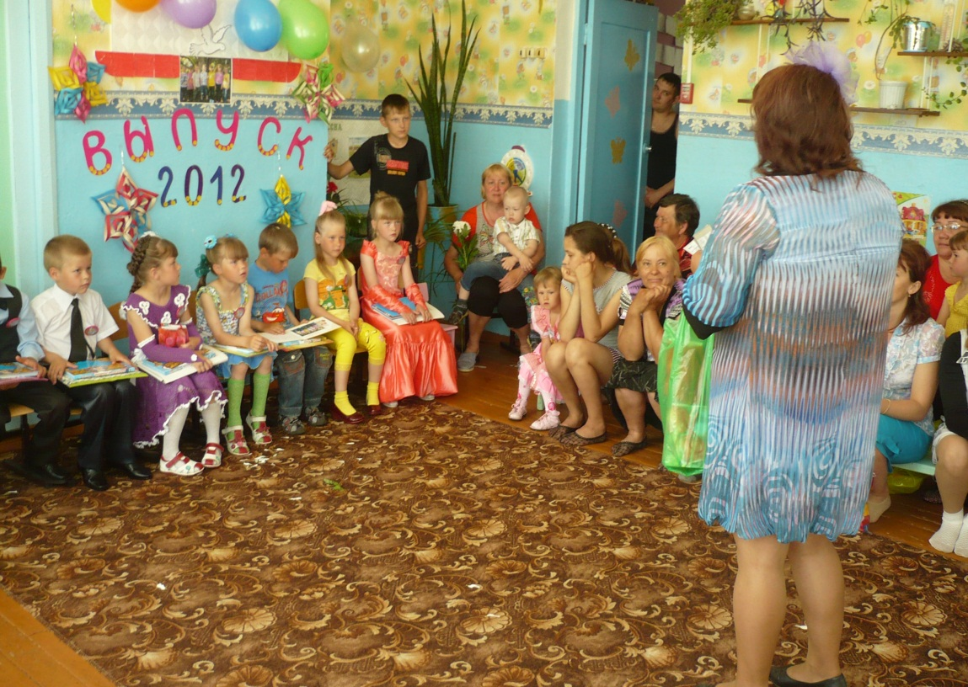

Ведущий (обращается к выпускникам): А сейчас представьте, что я – корреспондент, и мне нужно взять у вас интервью. Если позволите, я задам вам несколько вопросов.

-Что бы ты пожелал детям, которые остаются в детском саду?

-Что ты хочешь сделать хорошего, когда вырастешь?

-Что тебе больше всего запомнилось в детском саду?

-Кем ты хочешь стать, когда вырастешь?

-Как ты думаешь, тебе понравится учиться в школе?

и т. д.

Ведущий: Как замечательно, что наши дети хотят идти в школу, узнать много нового и интересного, стать образованными. Пока вы росли и набирались сил и знаний в детском саду, мы вместе с вами радовались вашим успехам, вместе выступали на праздниках, играли и пели. Где мы только не побывали за это время: в гостях у сказок, у времён года, у солнышка, у Деда Мороза… А сегодня у вас начинается новое путешествие – путешествие в страну Знаний. А ведь всего 5 лет назад ваши папы и мамы привели вас беспомощными крохами к нам. Вы помните то время? Хотите посмотреть, как это было?

Заходят дети младшей группы, читают стихи.

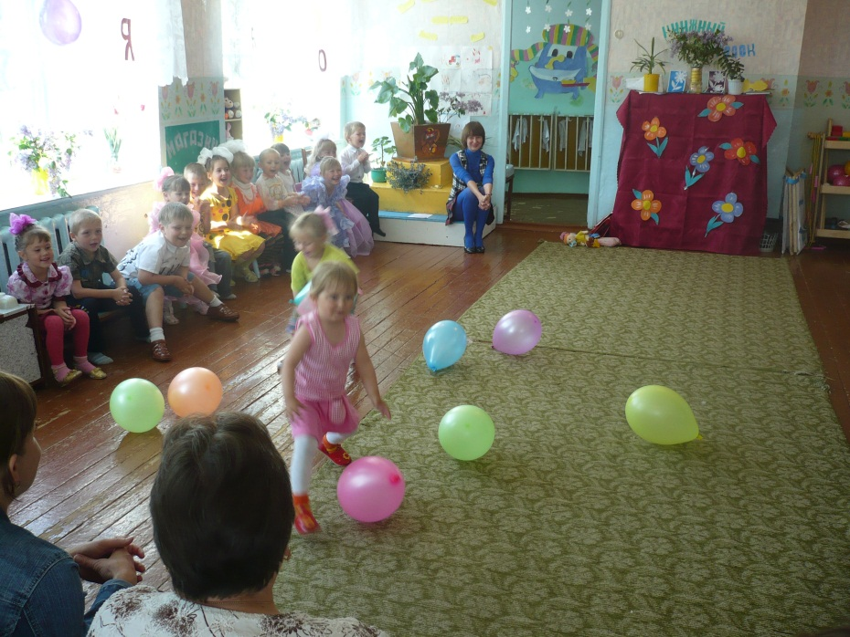

Ведущий: Вот и вы пришли к нам такими же мальчишками и девчонками. Некоторые даже не умели говорить, плохо держали ложку. В детском саду вы многое узнали, многому научились, потихоньку подрастая.

Выпускники исполняют танец.

Появляется Шапокляк.

Ведущий: Ребята, по-моему у нас ещё гости.

Шапокляк: Ах, как много здесь народу?

Что за праздник тут у вас?

Ведущий: У нас праздник, мы провожаем наших ребят в школу. А ты кто?

Шапокляк: Я – Старуха Шапокляк. Праздник у вас, говорите? Праздник - это хорошо! Значит, будут подарки. Люблю я сладости и всяческие гадости!

Ведущий: Да что ты, Шапокляк, о каких гадостях ты говоришь? Лучше поздравь наших ребят.

Шапокляк: Ну, конечно, я поздравляю вас, и подарочки вам да

Для хороших этих деток мне не жалко ничего.

Вот рогатка вам, ребятки, чтобы пчёлок пострелять.

Вот вам шумный пистолетик, чтоб друг друга попугать.

Эту кнопку предлагаю вам на стульчик подложить.

Этим камнем драгоценным можно окна выбивать.

Этой палкой - выручалкой во все стороны махать.

Ведущий : Ой-ой-ой, что же это такое!? Ребята, вам нужны такие подарки?

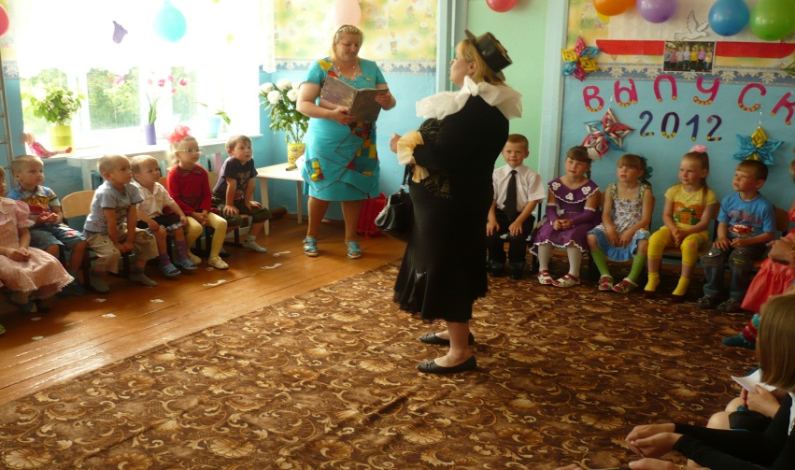

Дети: Нет!

Шапокляк: Ну не нужны, так не нужны, больше ничего не получите.

Ведущий. Ты не обижайся. Эти предметы им в школе не понадобятся. Им нужны будут портфели, тетради, ручки, учебники. Вот давайте поиграем в игру «Собери портфель»

Проводится конкурс, Шапокляк мешает ребятам, подкладывая им ненужные в школе предметы (рогатки, камни и т.д.)

Ведущий: Видишь, шапокляк, не удалось тебе запутать ребят. Они хорошо знают, что им понадобится в школе.

Шапокляк: Ну что вы всё «школа, да школа»! Что там делать – то? Уроки, уроки! Скукотища!

Ведущий: Учиться не скучно, а интересно. Недаром в песне поётся: «Школьные годы чудесные! С книжкою, с дружбою, с песнею» Ведь правда, ребята?

Шапокляк: Школьные годы ужасные! Самые, самые страшные!

Ведущий: Что ты такое говоришь, Шапокляк?

Шапокляк: Да, да, и кто только эту школу придумал? Представляете, как бы было хорошо, если бы её совсем не было! Всё, решено, открываю «Школу вредных наук». Приём без экзаменов, обучение бесплатное! Кто желает записаться?

Ведущий: А какие науки там мы будем изучать?

Шапокляк: Я научу вас мазать клеем скамейки, ссориться между собой, ябедничать, сваливать вину на другого, драться, грубить…

Ведущий: Хватит, хватит. Шапокляк. Ребята, вы согласны записаться в такую школу? Слышите, дети не согласны. Они уже записались в настоящую, хорошую школу.

Ведущий: Кто-то где-то сделал парту. Для кого?

Дети: Для меня!

Ведущий: Начертили где-то карту. Для кого?

Дети: Для меня!

Ведущий: И пришёл я на рассвете в первый раз, в первый раз

Как и все другие дети в первый класс, в первый класс!

Там звонок на перемене для кого?

Дети: Для меня!

Ведущий: Ставят счёты возле стенки для кого?

Дети: Для меня!

Ведущий: Там учитель ждёт ответа от кого?

Дети: От меня!

Ведущий: Значит нужно так учиться, значит нужно так трудиться, чтобы людям не стыдиться за кого?

Дети: За меня!

Ведущий: Шапокляк, может, и ты запишешься в нашу школу?

Шапокляк: Я ничего не знаю про вашу школу.

Ведущий: Ребята тебе помогут разобраться, правда, если отгадают загадки.

1. Кто шагает с сумкой книг утром в школу? (Ученик)
2. Очень скоро встретит вас большой и светлый школьный … (класс)
3. Если всё ты будешь знать, то получишь в школе…( пять)
4. Чтобы ручками писать, приготовим мы…(тетрадь)
5. А альбом раскрасит наш, ну, конечно…(карандаш)
6. Чтобы вдруг он не пропал, убери его в…(пенал)

Шапокляк: Ну, хорошо, я тоже хочу в школу.

Ведущий: Продолжаем наш праздник. Что-то мы засиделись, давайте потанцуем!

Дети исполняют польку.

Ведущий: До позднего вечера окна горят,

Родители в школу готовят ребят.

Что беспокоит их в поздний час?

А ну-ка заглянем в квартиру сейчас.

Сценка «Петя идёт в школу».

Ведущий: У Петруши нынче праздник - наш Петруша - первоклассник!

Он по улице идёт, удивляет весь народ.  
Только Петя не один, кто за Петей? Поглядим.

Смотрят взрослые и дети, а за Петей поезд едет!

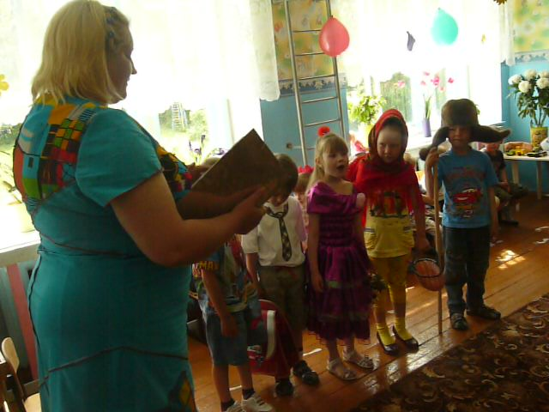

Появляется Петя, за ним – мама с букетом, папа с портфелем, бабуш Ведущий:

ка с пирожками, дедушка с палочкой.

Ведущий: Кто за Петенькой спешит?

Мама: Мамочка!

Ведущий: Кто за Петенькой бежит?

Папа: Папочка!

Ведущий: Кто за Петей ковыляет?

Бабушка: Бабушка!

Ведущий: Кто кряхтит да догоняет?

Дедушка: Дедушка!

Ведущий: Нам скажите, почему прицепились вы к нему?

Разве Петя – паровоз, что вагончики привёз?

Мама: А кто рубашку застегнёт?

Папа: А кто портфельчик понесёт?

Бабушка: Кто маслом булочку намажет?

Дедушка: Кто ботиночки завяжет?

Дети: Сам!

Мама: Он ещё маленький!

Папа: Он же ещё слабенький!

Бабушка: Он такой изнеженный!

Дедушка: Он такой болезненный!

Мама: Пожалейте вы его, первоклашку моего!

Папа: Отпросился я с работы, чтобы взять его заботы!

Бабушка: Отощает мой внучок, дам ему я пирожок!

Дедушка: Пропустите на урок, завяжу ему шнурок!

Ведущий: Это просто ерунда! Не годится никуда!

Заберём его от вас, проходи, Петруша в класс.

Отвечай на всё: «Я сам». Кто историю узнал,

Тот на ус всё намотал.

Не похожи, будьте, дети на такого вот на Петю!

Ребята хотят поздравить вас. Они приготовили вам стихи и песню.

Дети старшей группы исполняют песню « Мы хотим поздравить вас», читают стихи – напутствия первоклассникам.

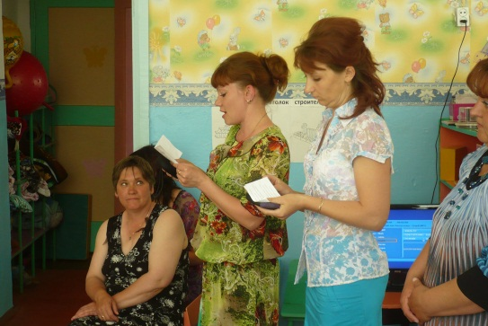 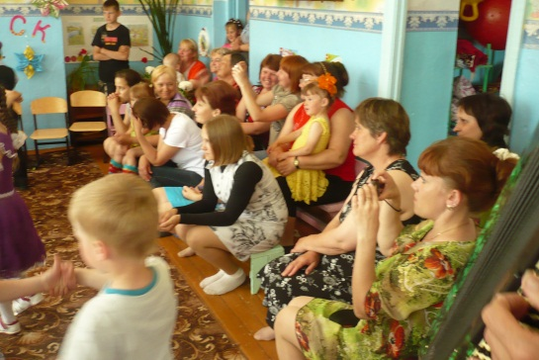

Первоклассники читают стихи, исполняют танец.

Слово родителям, заведующей детским садом, воспитателю.

Чаепитие.